Отделение физическое
Задание переводное в 8 класс, физика
semiond54@gmail.com
№1. Какую площадь займет капля оливкового масла объемом V=0,02${см}^{3}$ при растекании ее на поверхности воды одним слоем? Радиус молекулы масла R≈0,87 *${10}^{-7}$см.
d=2*0,87 *${10}^{-7}$=1,74*${10}^{-7}$
V=d*S
0,02=1,74*${10}^{-7}$*S
S=$\frac{200000}{0,8}=250000{см}^{2}$

№2. За 10 суток из сосуда испарилось 100 г воды. Сколько в среднем молекул вылетало из сосуда за одну секунду?
N=3,3*${10}^{22}$ (кол-во молекул в 1 грамме воды)
Нужно посчитать какая масса испаряется за 1 секунду
10суток – 100грамм
1сутки(86400с) -10грамм
8640с-1грамм
1с=0,0001157407грамм
=> молекул за 1с=0,0001157407*N
=> 3,81944…молекулы

№3. При какой абсолютной температуре средняя кинетическая энергия молекул достигает ${10}^{-20}$Дж?
E=$\frac{mv^{2}}{2}=\frac{2}{3}kT$
$${10}^{-20}=\frac{2}{3}*1,38*{10}^{-23}*T$$
T=$\frac{{10}^{-20}}{\frac{2}{3}*1,38*{10}^{-23}}≈1087К$
№4. Оцените отношение средних скоростей теплового хаотического движения молекул водорода $H_{2}$и атомов гелия He .
При одинаковой $v$
$m_{H_{2}}$=m
$m_{He}=2m$
$E_{H_{2}}=\frac{mv^{2}}{2}=2mv^{2}$
$E_{He}=\frac{2mv^{2}}{2}=4mv^{2}$
=> $E_{H_{2}}=2*E_{He}$ при одинаковой $v$
При одинаковой T
$E_{H_{2}}=\frac{2}{3}kT$
$E_{He}=\frac{2}{3}kT$
=> $E_{H_{2}}=E_{He}$
$M_{H_{2}}=2\frac{г}{моль}$
$M_{He}=4\frac{г}{моль}$
$\frac{v_{H_{2}}}{v_{He}}=\sqrt{\frac{M_{He}}{M_{H_{2}}}}≈1,4142$

№5. В облаке межзвездного газа, состоящего из молекулярного водорода, концентрация молекул n=${10см}^{-3}$ . Определите плотность водорода.
$ρ=\frac{m}{V}$
$m_{молекулы}=\frac{M}{N_{A}}$
$n=\frac{N}{V}$ (N=0,001)
m=$m_{молекулы}*N$
$ρ=\frac{\frac{M}{N_{A}}*N}{V}$ =$\frac{\frac{0,002}{6,02*{10}^{23}}*0,001}{1}≈3,322*{10}^{-29}\frac{кг}{м^{3}}$
№6. Тело, массы m, двигающее по горизонтальной плоскости со скоростью v, из-за наличия силы трения останавливается, после прохождение пути S. Определите силу трения, работу этой силы и выделившееся тепло.
Когда тело двигалось оно обладало $Е_{к}=\frac{mv^{2}}{2}$
Потом тело остановилось из-за $F_{тр}*S=Е_{к}=A_{ F_{тр}}$, то есть вся $Е_{к}$ потратилась на трение, поэтому Q=$F_{тр}=Е_{к}$. Работа силы трения тоже будет равно $Е_{к}$.
$$F_{тр}=\frac{mv^{2}}{2S}$$

№7. Воде массы m = 1,5 кг передали количество теплоты Q = 440 кДж. Определите конечную температуру воды, если ее начальная температура $t_{н}$= 20°C.
Удельная теплоемкость воды=c= 4200$\frac{Дж}{кг*°С}$
∆t=$t_{к}-t_{н}$
Q=cm∆t
∆t=$\frac{Q}{cm}$
∆t=$\frac{44000}{6300}=69,8°C$
$$t_{к}=∆t+t_{н}$$
$$t_{к}=69,8+20=89,8°C$$
Ответ: $89,8°C$

№8. Тело с удельной теплоемкостью c нагревают от начальной температуры $t_{0}$до конечной t. Переданное телу тепло равно Q. Определите массу тела.
Q=cm(t-$t_{0}$)
m=$\frac{Q}{c(t-t_{0})}$

№9*. Объясните за счет какой энергии работает ГЭС?
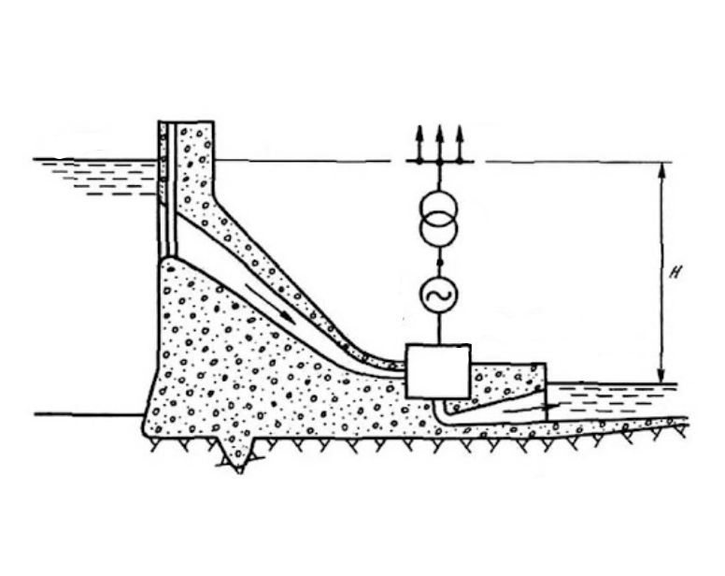
ГЭС работает за счет $E_{п}$. Это разность высот, которая образуется за счет плотины(mgH). Вода с большой скоростью(V=>$E_{к})$ проходит через турбину, турбина крутит вал, а затем генератор.

